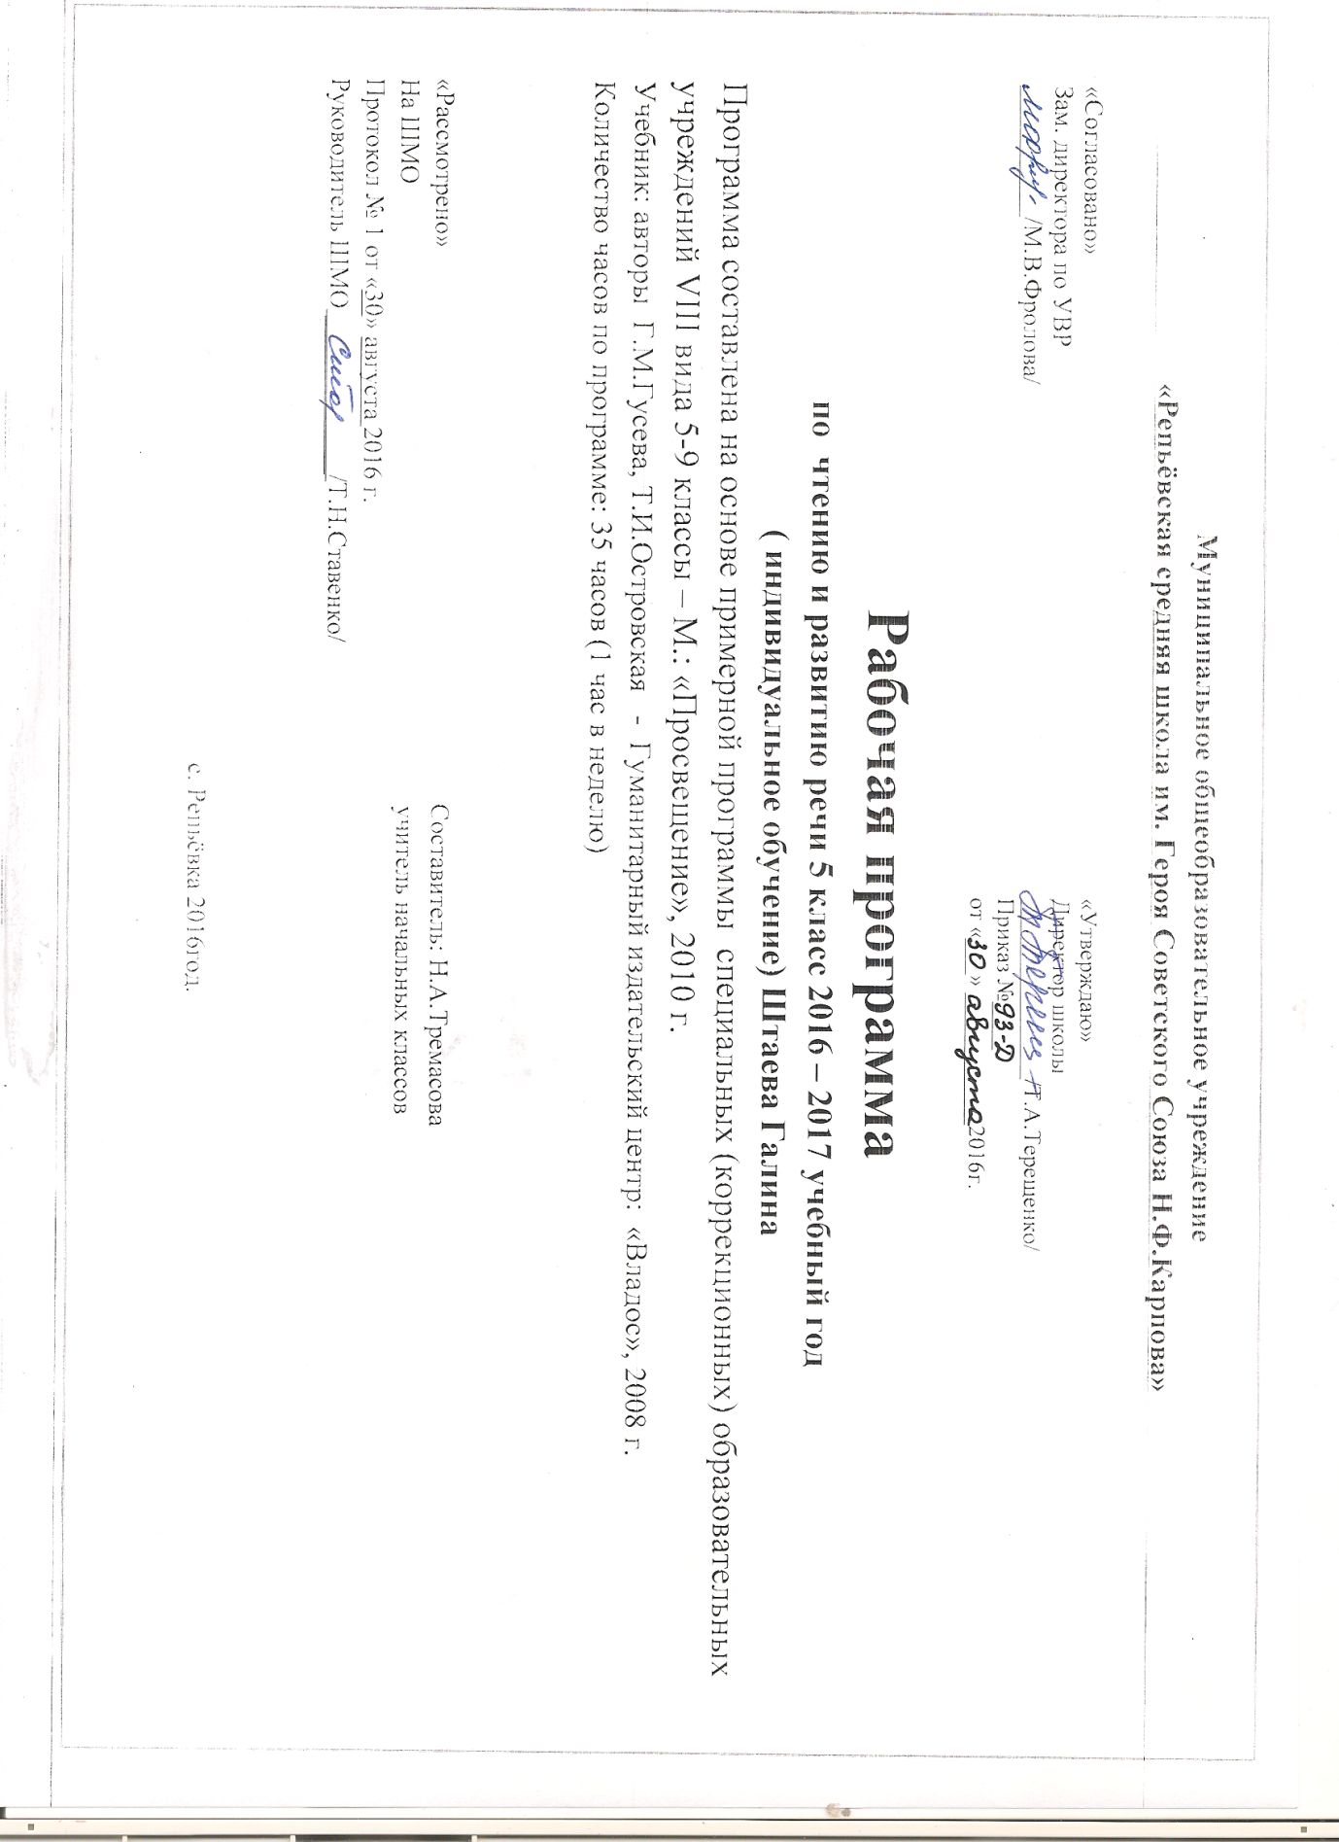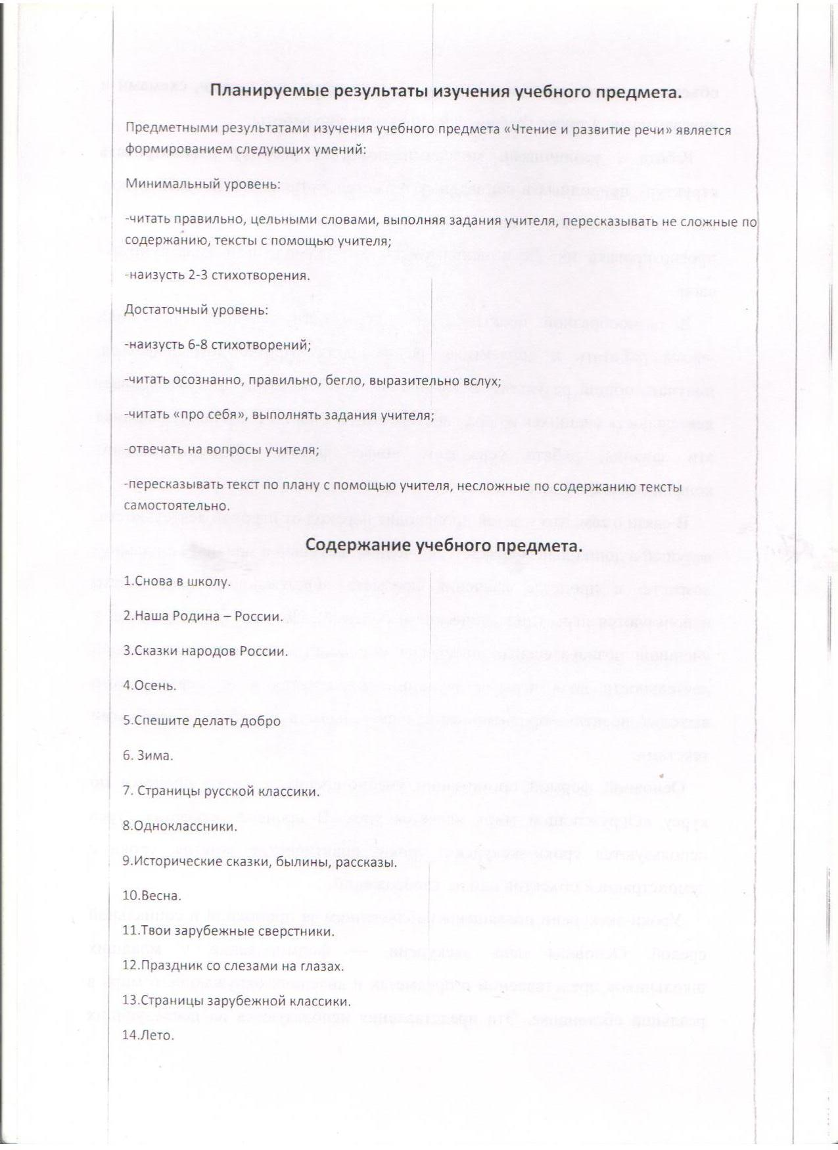
№ | Дата | Колич. часов | Тема.
1 |  | 1 | Стихотворения о школе. А.Усачев, В.Орлов.
2 |  | 1 | Л.Каминский «Чего только не случилось!», «Ну, заяц!»
3 |  | 1 | И.Семенова «Азбука здоровья». Проверка техники чтения.
4 |  | 1 | Внеклассное чтение: Н.Носов «Витя Малеев в школе и дома».
5 |  | 1 | Ю.Яковлев «Наша Родина - Россия», «На Руси-матушке».
6 |  | 1 | Н.Поникарова «Кто основал Москву», И.Токмакова «Красная площадь».
7 |  | 1 | В.Орлов «Я и мы».
8 |  | 1 | Кабардинская сказка «Трудовые деньги».
9 |  | 1 | Осетинская сказка «Что дороже?»
10 |  | 1 | Удмуртская сказка «Как купец хотел солнце остановить».
11 |  | 1 | А.Болонский «В лесу», В.Бианки «Сентябрь».
12 |  | 1 | И.Соколов-Микитов «Листопадничек»
13 |  | 1 | Д.Мамин-Сибиряк «Серая шейка».
14 |  | 1 | М.Садовский «Наступила осень». Проверка техники чтения.
15 |  | 1 | Внеклассное чтение: Д.Мамин-Сибиряк «Сказка о том, как жила-была последняя муха».
16 |  | 1 | Ю.Яковлев «Баваклава».
17 |  | 1 | В.Василевская «Изба под березами»
18 |  | 1 | С.Баруздин «Морской кортик».
19 |  | 1 | Г.Скребицкий «Первый снег». Е.Тараховская «Он слетает белой стаей».
20 |  | 1 | Б.Житков «На льдине».
21 |  | 1 | В.Васильев «Воробушек – мой друг».
22 |  | 1 | В.Яковлев «Праздник нового года».
23 |  | 1 | В.Драгунский «Кот в сапогах».
24 |  | 1 | Внеклассное чтение: А.П.Гайдар «Чук и Гек».
25 |  | 1 | А.С.Пушкин «Сказка о мертвой царевне и семи богатырях». Проверка техники чтения.
26 |  | 1 | И.Крылов «Ворона и лисица», «Чиж и голубь».
27 |  | 1 | Л.Толстой «Прыжок», «Комар и лев».
28 |  | 1 | Н.Артюхова «Совесть заговорила».
29 |  | 1 | Б.Раевский «Государственный Тимка».
30 |  | 1 | М.Студеникин «Русь».
31 |  | 1 | Былина «Как Илья из Мурома богатырем стал».
32 |  | 1 | С.Аксаков «Прибавились дни».
33 |  | 1 | С.Алексеев «Подвиг у Дубосекова».
34 |  | 1 | М.Твен «Приключение Тома Сойера».
35 |  | 1 | Внеклассное чтение: П.П.Бажов «Малахитовая шкатулка».

